
智能材料与未来能源创新学院
2025高分子材料与工程专业本科培养方案
一. 学科专业简介
智能材料与未来能源创新学院以产教融合、科教融汇、育人融通为主要特色，以自主培养高水平新工科拔尖创新人才为根本任务，瞄准智能催化、智能材料、清洁能源、光电与感知等领域的学科最前沿，打造创新引领的智能材料与未来能源研究新范式，形成人工智能驱动的智能材料与未来能源学科新体系，着力强化基础研究应用转化和创新链加速机制，努力建成世界顶尖的科技创新和人才培养高地，为服务国家重大战略需求、支撑上海建设具有全球影响力的科技创新中心、回答“教育强国复旦何为”的时代命题等提供科技和人才保障。
学院开设的“高分子材料与工程”专业强调化学、高分子科学、材料科学与工程等多学科领域的高度交叉与协同创新，培养高分子材料研发、加工与应用领域的专业人才，为推动高分子材料产业的升级发展和科技创新提供有力的人才支撑。
二. 培养目标
按照“宽口径、厚基础、重能力、求创新”的人才培养要求，以“2+X+Y”（2是通识和专业教育，X是多元发展路径，Y为融合创新能力）为途径，培养德智体美劳全面发展的未来能源领域领军人才。培养掌握未来能源理论基础知识和专业实验技能，能开展以基础研究为先导的工程应用、具备强化大团队协作以及重视全过程的系统集成的工科思维，能保障国家重大战略需求的科学家和工程师复合型人才。培养具有扎实的数学、物理、化学、人工智能等相关学科基础知识，具有较高的外语水平和信息技术应用能力，具有家国意识、人文情怀、科学精神和世界情怀，能够勇攀世界科学高峰、引领人类文明进步，且具有多元化发展素质的专业研究型和创新型人才。
三. 基本要求
学生掌握较扎实的数学、物理、化学、计算机、人工智能的基础知识；掌握学科方向的基础理论、基本知识和基本实验技能，并在科学研究、开发和应用方面受到良好的科学训练。能以解决实际工程问题为核心，建立科学性、实用性、系统性和创新性的新工科思维。能够通过分析、归纳、抽象等方法从复杂现象中提炼关键科学和技术问题；能够独立构建融汇的知识体系、解决复杂问题并持续迭代认知；能够通过创造性思维，在学科前沿方向取得创造性的成果。
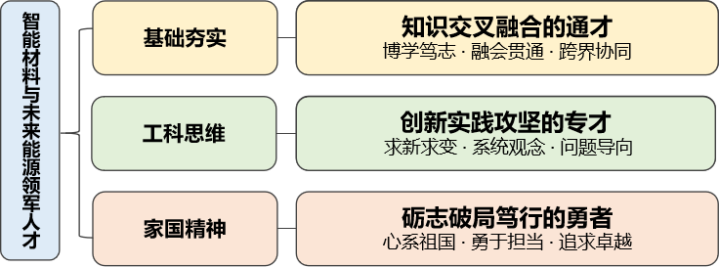
四. 修业要求
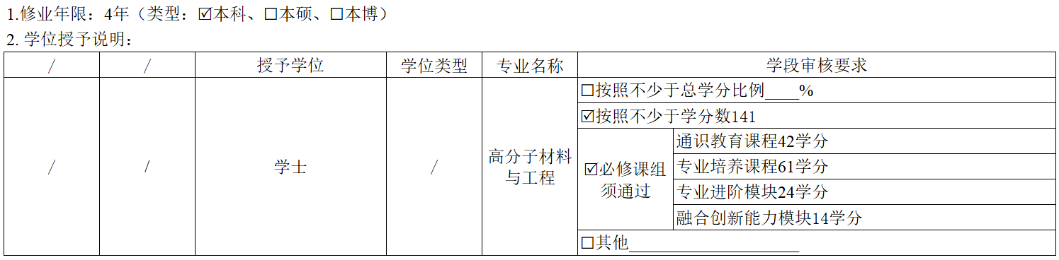
五. 学分要求
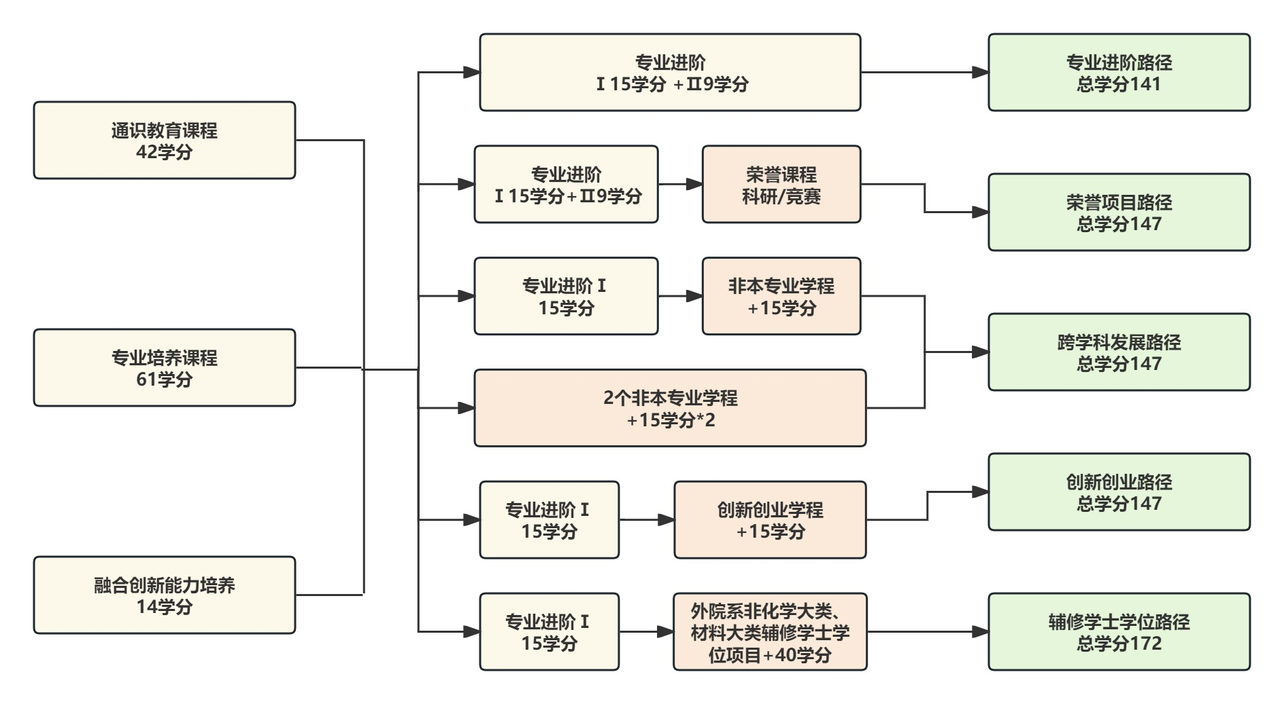

1. 专业进阶路径：141学分
本路径学生在读期间必须修满教学计划规定的141学分（含实践学分不低于35.25学分；含美育学分不少于2学分，其中至少在“美学和艺术史论类”或“艺术鉴赏和评论类”课程中修读1学分，并至少参与一项艺术实践活动；劳动教育不少于32学时，并满足劳动周教育要求），包括通识教育课程42学分、专业培养课程61学分、专业进阶模块I修读15学分、专业进阶模块II修读9学分（专业进阶模块I若有多修读学分，其可替代专业进阶模块II学分）、融合创新能力培养14学分。
2. 荣誉项目路径：147学分
在专业进阶路径基础上，修读荣誉课程不少于6门课。荣誉项目课程设置和修读要求请见《智能材料与未来能源创新学院“本科荣誉项目”实施方案》。下载地址：https://jwc.fudan.edu.cn/（复旦大学教务处）专业培养-常用文档。
3. 跨学科发展路径：147学分
在通识教育课程、专业培养课程、融合创新能力培养基础上，修读专业进阶I课程和一个非本专业独立开设的学程，或者修读2个非本专业独立开设的学程。具体要求见教务处学程实施方案。
4. 创新创业路径：147学分
修满30学分。至少修读专业进阶模块I（15学分），同时1个创新创业学院开设的创新创业学程。学分不足部分可在全校所有本科生课程中任意选修。学程课程详见教务处学程项目网页，请访问复旦大学教务处网https://jwc.fudan.edu.cn/获取。
5. 辅修学士学位路径：172学分
至少修读专业进阶模块I（15学分）和1个外院系开设的非化学大类、非材料大类辅修学士学位项目。辅修学士学位项目课程设置详见教务处辅修学士学位项目网页，请访问复旦大学教务处网站https://jwc.fudan.edu.cn/获取。完成辅修学士学位项目修读要求，且达到学校毕业和学位授予要求的学生可获得相应的辅修学士学位证书。
六. 学位要求
4年级结束时，如达到学士学位要求者授予学士学位。
（1）修满规定的学分，达到本科教学培养方案规定的各项要求。
（2）以符合学生毕业时所在专业教学培养方案规定的所有课程的有效成绩为准计算平均绩点，且此平均绩点大于或等于2.0。
（3）在此基础上，达到智能材料与未来能源创新学院“荣誉证书”获得条件的授予“荣誉证书”，具体要求请见《智能材料与未来能源创新学院“本科荣誉项目”实施方案》。
七. 课程体系与科研训练体系
1.课程体系
以高难度、大学分的核心课程为基础建立系统完善的本科生专业课程体系，以学科领域为横、课程内容梯度为纵建立了难度逐级提升的本科生专业进阶课程体系。课程设计涵盖数理化核心课程、专业核心课程和多模块进阶课程，并设计了完善的融合创新能力培养模块。
2.科研训练体系
建立螺旋递进的全周期科研训练体系，本科低年级通过基础物理实验、普通化学实验打牢实验基础，本科高年级开设未来能源前沿课程和未来能源综合实验I-IV，通过复芏计划（FDUROP）项目引导学生在“做中学、学中悟、悟中创”，激发学生科研创新志趣，引导学生早进课题组参与科研实践，鼓励学生参加国内外高水平创新竞赛，以赛促教、促学、促研。
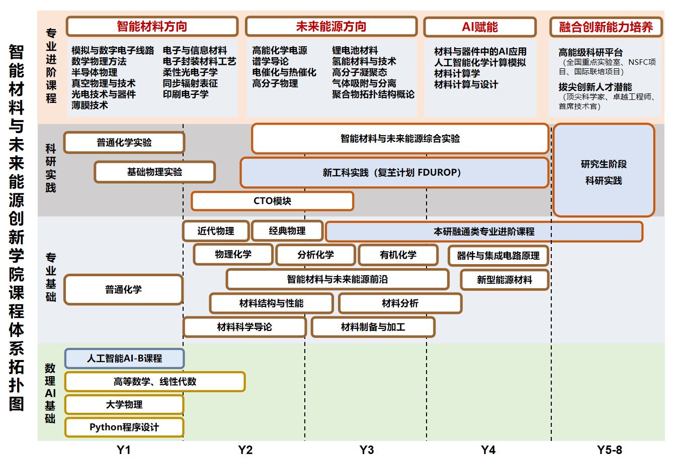
八. 课程设置与修读要求

(一) 通识教育课程（42学分）
通识教育课程包括通识教育核心课程和专项教育课程。
1. 通识教育核心课程（26学分）
要求修读26学分，含思想政治理论课19学分，七大模块课程6学分（美育学分不少于2学分），大学生国家安全教育1学分。
2. 通识教育专项教育课程（16学分）
要求修读16学分。
(二) 专业培养课程（61学分）
专业培养课程包括学科基础课程和专业核心教育课程。
1. 学科基础课程（27学分）
要求修读自然科学类基础课程27学分。
课程名称 | 学分 | 学时 | 修读要求 | 课程代码 | 含实践学分 | 含美育学分 | 含劳动教育总学时 | 开课学期 | 研究生学位课程类别 | 备注
高等数学A(上）  Advanced Mathematics A I | 5 | 108 | 必修 | MATH10015 | 0.4 | 0 | 0 | 1 | /
高等数学A(下）  Advanced Mathematics A II | 5 | 108 | 必修 | MATH10016 | 0.4 | 0 | 0 | 2 | /
大学物理B(上)  College Physics B I | 4 | 90 | 必修 | PHYS10003 | 0.8 | 0 | 0 | 1 | /
大学物理B(下)  College Physics B II | 4 | 90 | 必修 | PHYS10004 | 0.8 | 0 | 0 | 2 | /
基础物理实验  Fundamental Physics Experiments | 2 | 54 | 必修 | PHYS10005 | 2 | 0 | 4 | 2 | /
普通化学实验I  Experiments in General Chemistry I | 1 | 18 | 必修 | CHEM10005 | 1 | 0 | 2 | 1 | /
普通化学A（上）  General Chemistry A I | 2 | 36 | 必修 | CHEM10003 | 0 | 0 | 0 | 1 | / | 可申请免修
普通化学A（下）  General Chemistry A II | 2 | 36 | 必修 | CHEM10004 | 0 | 0 | 0 | 2 | /
Python程序设计  Python Programming | 2 | 72 | 必修 | GEEC10072 | 1 | 0 | 0 | 2 | /
2. 专业核心教育课程（34学分）
要求修读34学分（部分课程学分可用荣誉课程学分替换）。
课程名称 | 学分 | 学时 | 修读要求 | 课程代码 | 含实践学分 | 含美育学分 | 含劳动教育总学时 | 开课学期 | 研究生学位课程类别 | 备注
线性代数（理工类）  Linear Algebra （for Students of Science and Engineering） | 3 | 54 | 必修 | MATH10014 | 0 | 0 | 0 | 1 | /
材料科学导论  Introduction to Materials Science | 3 | 54 | 必修 | MASE20002 | 0.5 | 0 | 0 | 3 | /
材料分析  Materials Analysis | 3 | 54 | 必修 | MASE30023 | 0.5 | 0 | 0 | 6 | / | 可选荣誉课程
材料结构与性能  Structures and Properties of Materials | 3 | 54 | 必修 | MASE20010 | 0.5 | 0 | 0 | 4 | /
材料制备与加工  Preparation and Processing of Materials | 3 | 54 | 必修 | MASE30022 | 0.5 | 0 | 0 | 5 | / | 可选荣誉课程
物理化学AⅠ  Physical Chemistry A I | 3 | 54 | 必修 | CHEM20005 | 0 | 0 | 0 | 3 | / | 可选荣誉课程
物理化学AⅡ  Physical Chemistry A II | 3 | 54 | 必修 | CHEM20006 | 0 | 0 | 0 | 4 | / | 可选荣誉课程
物理化学AⅢ  Physical Chemistry A III | 3 | 54 | 必修 | CHEM30004 | 0 | 0 | 0 | 5 | / | 可选荣誉课程
有机化学C  Organic Chemistry C | 3 | 54 | 必修 | CHEM10007 | 0 | 0 | 0 | 2,4 | /
化工基础  Fundamentals of Chemical Engineering | 3 | 54 | 必修 | CHEM30039 | 0.25 | 0 | 0 | 5 | /
分析化学  Analytical Chemistry | 2 | 36 | 必修 | CHEM20015 | 0 | 0 | 0 | 3 | /
未来能源前沿  Frontiers in Future Energy | 2 | 36 | 必修 | MASE30002 | 0 |  |  | 2 | /
(三) 多元发展课程
包括专业进阶路径、荣誉项目，要求在院系专业导师指导下选择1条发展路径，按路径要求修读课程。
1. 专业进阶路径（24学分）
修满24学分。要求在本专业专业进阶模块I修读15学分、专业进阶模块II修读9学分。专业进阶模块I若有多修读学分，其可替代专业进阶模块II学分。
(1) 专业进阶模块I（15学分）
课程名称 | 学分 | 学时 | 修读要求 | 课程代码 | 含实践学分 | 含美育学分 | 含劳动教育总学时 | 开课学期 | 研究生学位课程类别 | 备注
碳基能源化学  Carbon-based Energy Chemistry | 2 | 36 | 选修 | CHEM30036 | 0 | 0 | 0 | 秋 | /
高能化学电源  High Energy Chemical Power Source | 2 | 36 | 选修 | CHEM30028 | 0 | 0 | 0 | 春 | /
无机化学  Inorganic Chemistry | 3 | 54 | 选修 | CHEM30005 | 0 | 0 | 0 | 5,6 | /
谱学导论  Introduction to Spectroscopy | 3 | 54 | 选修 | CHEM20007 | 0 | 0 | 0 | 春 | /
高分子化学A  Polymer Chemistry A | 3 | 54 | 必修 | MASE30004 | 0.5 | 0 | 0 | 5 | / | 可选荣誉课程
高分子物理  Polymer Physics | 3 | 54 | 必修 | MASE30005 | 0.5 | 0 | 0 | 6 | / | 可选荣誉课程
高分子反应工程  Polymer Reaction Engineering | 2 | 36 | 必修 | MASE50006 | 0.5 | 0 | 0 | 6 | / | 可选荣誉课程
高分子材料化学  Polymer Materials Chemistry | 2 | 36 | 选修 | MASE30011 | 0.5 | 0 | 0 | 5 | / | 可选荣誉课程
高分子材料结构与性能  Structures and Properties of Polymer Materials | 3 | 54 | 选修 | MASE30010 | 0.5 | 0 | 0 | 6 | /
材料化学  Materials Chemistry | 2 | 36 | 选修 | MASE40015 | 0.5 | 0 | 0 | 7 | /
材料失效分析  Failure Analysis of Materials | 2 | 36 | 选修 | MASE50020 | 0.5 | 0 | 0 | 春 | /
多相催化原理  Principles of Heterogeneous Catalysis | 2 | 36 | 选修 | CHEM70009 | 0 |  |  | 春 | /
分子反应动力学  Molecular Reaction Dynamics | 1 | 18 | 选修 | CHEM70011 | 0 |  |  | 秋 | /
绿色电化学合成  Green Electrochemical Synthesis | 2 | 36 | 选修 | CHEM30001 | 0 |  |  | 春,秋 | / | 双语
高等无机化学  Advanced Inorganic Chemistry | 3 | 54 | 选修 | CHEM50002 | 0 |  |  | 春,秋 | /
高等有机化学  Advanced Organic Chemistry | 3 | 54 | 选修 | CHEM50003 | 0 |  |  | 春,秋 | /
量子化学原理及应用  The Principle of Quantum Chemistry and Its Applications | 3 | 54 | 选修 | CHEM50004 | 0 |  |  | 春,秋 | /
高分子凝聚态  Crystallization of Linear Macromolecules | 3 | 54 | 选修 | MASE60019 | 0 |  |  | 秋 | /
固体材料学  Solid Materials Science | 3 | 54 | 选修 | MASE50055 | 0 |  |  | 秋 | /
材料热力学  Thermodynamics of Materials | 3 | 54 | 选修 | MASE50056 | 0 |  |  | 春,秋 | /
(2) 专业进阶模块II（9学分）
a) 材料多尺度表征（0学分）
课程名称 | 学分 | 学时 | 修读要求 | 课程代码 | 含实践学分 | 含美育学分 | 含劳动教育总学时 | 开课学期 | 研究生学位课程类别 | 备注
电子显微分析技术  Introduction of Electron Microscopy | 2 | 36 | 选修 | MASE50025 | 0.5 | 0 | 0 | 秋 | /
电子封装材料与工艺  Electronic Packaging Materials and Processes | 2 | 36 | 选修 | MASE50017 | 0.5 | 0 | 0 | 春 | /
同步辐射表征与材料科学  Synchrotron Radiation Characterization and Materials Science | 2 | 36 | 选修 | MASE60023 | 0 |  |  | 春 | /
b) 能源催化（0学分）
课程名称 | 学分 | 学时 | 修读要求 | 课程代码 | 含实践学分 | 含美育学分 | 含劳动教育总学时 | 开课学期 | 研究生学位课程类别 | 备注
计算谱学原理  Principles of Computational Spectroscopy | 2 | 36 | 选修 | CHEM30033 | 0 | 0 | 0 | 春,秋 | /
溶胶-凝胶化学及实验  Sol-Gel Chemistry and Experiments | 2 | 36 | 选修 | CHEM30020 | 0 | 0 | 0 | 春 | /
统计热力学  Chemical Statistical Themodynamics | 3 | 54 | 选修 | CHEM60005 | 0 |  |  | 秋 | /
催化反应机理及其研究方法  The Mechanism Approach in Catalysis | 2 | 36 | 选修 | CHEM70030 | 0 |  |  | 秋 | /
分析电化学  Analytical Electrochemistry | 2 | 36 | 选修 | CHEM60016 | 0 |  |  | 春 | /
分子催化和表面化学  Surface Chemistry | 2 | 36 | 选修 | CHEM60018 | 0 |  |  | 春 | /
c) 新能源材料（0学分）
课程名称 | 学分 | 学时 | 修读要求 | 课程代码 | 含实践学分 | 含美育学分 | 含劳动教育总学时 | 开课学期 | 研究生学位课程类别 | 备注
锂电池材料  Materials for Lithium Batteries | 2 | 36 | 选修 | MASE50048 | 0.5 | 0 | 0 | 春,秋 | /
新型能源材料  New Energy Materials | 2 | 36 | 选修 | MASE50024 | 1 | 0 | 0 | 春,秋 | /
新能源转换材料及应用  New Energy Conversion Materials and Applications | 2 | 36 | 选修 | MASE50050 | 0.5 | 0 | 0 | 春 | /
氢能材料与技术  Hydrogen-Based Materials and Technology | 2 | 36 | 选修 | MASE50049 | 1 | 0 | 0 | 春 | /
气体吸附与分离  Gas Separation by Adsorption Processes | 2 | 36 | 选修 | CHEM50001 | 0 |  |  | 春,秋 | /
氢能与燃料电池  Hydrogen Energy and Fuel Cells | 2 | 36 | 选修 | MASE80001 | 0 |  |  | 春,秋 | /
d) 未来光电材料（0学分）
课程名称 | 学分 | 学时 | 修读要求 | 课程代码 | 含实践学分 | 含美育学分 | 含劳动教育总学时 | 开课学期 | 研究生学位课程类别 | 备注
有机光电材料与器件  Organic Optoelectronic Materials and Devices | 2 | 36 | 选修 | MASE50051 | 0.5 | 0 | 0 | 春 | /
太阳能电池器件物理  Solar Cell Device Physics | 2 | 36 | 选修 | MASE50052 | 0.5 | 0 | 0 | 春 | /
光电子器件  Optoelectronic Devices | 3 | 54 | 选修 | EST60046 | 0 |  |  | 春 | /
光子晶体导论  Introduction to Photonic Bandgap Materials | 2 | 36 | 选修 | MASE50033 | 0.5 | 0 | 0 | 秋 | /
e) 材料与界面（0学分）
课程名称 | 学分 | 学时 | 修读要求 | 课程代码 | 含实践学分 | 含美育学分 | 含劳动教育总学时 | 开课学期 | 研究生学位课程类别 | 备注
智能材料  Intelligent Materials | 2 | 36 | 选修 | MASE50045 | 1 | 0 | 0 | 秋 | /
现代涂料科学与技术  Modern Coating Science and Technology | 2 | 36 | 选修 | MASE60011 | 0 |  |  | 春 | /
液晶物理学  Liquid Crystal Physics | 2 | 36 | 选修 | MASE50029 | 0.5 | 0 | 0 | 春 | /
液晶材料与显示  Liquid Crystal Materials and Displays | 2 | 36 | 选修 | MASE60012 | 0 |  |  | 秋 | /
印刷电子学  Printed Electronics | 2 | 36 | 选修 | EST60049 | 0 |  |  | 秋 | /
无机功能材料  Functional Inorganic Materials | 2 | 36 | 选修 | MASE50031 | 0.5 | 0 | 0 | 春 | /
生物医用材料的设计与应用  The design and application of biomedical materials | 2 | 36 | 选修 | MASE60017 | 0 |  |  | 秋 | /
传感材料与器件原理  Principles of Sensing Materials and Devices | 2 | 36 | 选修 | MASE60018 | 0 |  |  | 春,秋 | /
f) 功能高分子（0学分）
课程名称 | 学分 | 学时 | 修读要求 | 课程代码 | 含实践学分 | 含美育学分 | 含劳动教育总学时 | 开课学期 | 研究生学位课程类别 | 备注
聚合物拓扑结构概论  Introduction Polymer Topologies | 2 | 36 | 选修 | MASE50005 | 0.5 | 0 | 0 | 春 | /
生物大分子  Biomolecules | 2 | 36 | 选修 | MASE50013 | 0 | 0 | 0 | 秋 | /
高分子流变学与加工  Polymer Rheology and Processing | 2 | 36 | 选修 | MASE50015 | 0.5 | 0 | 0 | 春 | /
功能高分子材料  Functional Polymer Materials | 2 | 36 | 选修 | MASE50030 | 0.5 | 0 | 0 | 春 | /
聚合物材料研究方法  Investigation Methods of Polymer Materials | 2 | 36 | 选修 | MASE50044 | 0.5 | 0 | 0 | 春,秋 | /
高分子物理（II）  Macromolecular Physics II | 3 | 54 | 选修 | MASE60005 | 0 |  |  | 秋 | /
高性能树脂概述  Outline of High Performance Resins | 2 | 36 | 选修 | MASE60021 | 0 |  |  | 春 | /
g) 智能工程材料（0学分）
课程名称 | 学分 | 学时 | 修读要求 | 课程代码 | 含实践学分 | 含美育学分 | 含劳动教育总学时 | 开课学期 | 研究生学位课程类别 | 备注
精细化工工艺学  Fine Chemical Engineering | 2 | 36 | 选修 | MASE50043 | 0.5 | 0 | 0 | 秋 | /
核电材料老化与管理  Ageing and Management of Nuclear Materials | 2 | 36 | 选修 | MASE60015 | 0 |  |  | 秋 | /
腐蚀电化学  Electrochemistry for Corrosion | 2 | 36 | 选修 | EST60053 | 0 |  |  | 秋 | /
工业产品检测技术  Industrial Product Inspection and Testing | 2 | 36 | 选修 | MASE60014 | 0 |  |  | 秋 | /
h) 材料人工智能（0学分）
课程名称 | 学分 | 学时 | 修读要求 | 课程代码 | 含实践学分 | 含美育学分 | 含劳动教育总学时 | 开课学期 | 研究生学位课程类别 | 备注
人工智能化学计算模拟  Artificial Intelligence in Computational Chemistry and Simulation | 2 | 36 | 选修 | AIS531005 | 0.25 | 0 | 0 | 春 | /
材料计算与设计  Materials Computation and Design | 2 | 36 | 选修 | MASE60022 | 0 |  |  | 秋 | /
计算材料学  Computational Materials Science | 2 | 36 | 选修 | MASE50003 | 0.2 | 0 | 0 | 春,秋 | /
i) CTO（0学分）
课程名称 | 学分 | 学时 | 修读要求 | 课程代码 | 含实践学分 | 含美育学分 | 含劳动教育总学时 | 开课学期 | 研究生学位课程类别 | 备注
科技创新创业  Scientific and Technological Innovation and Entrepreneurship | 2 | 36 | 选修 | GEIN10012 | 2 |  |  | 春,秋 | /
科技伦理前沿  Frontiers of Science and Technology Ethics | 2 | 36 | 选修 | PHIL50045 | 0.5 | 0 | 0 | 春,秋 | /
运筹学  Operations Research | 4 | 90 | 选修 | MSE20005 | 0.5 | 0 | 0 | 秋 | /
职业责任与领导力  Professional Responsibility and Leadership | 3 | 54 | 选修 | BA30032 | 0.8 | 0 | 0 | 春 | /
2. 荣誉项目路径（30学分）
荣誉项目课程设置和修读要求请见《智能材料与未来能源创新学院“本科荣誉项目”实施方案》。请访问复旦大学教务处网站https://jwc.fudan.edu.cn/获取。
3. 跨学科发展路径（30学分）
至少修读专业进阶模块I（15学分），同时要求修读1个非本专业独立开设的学程（15学分）；或者修读2个非本专业独立开设的学程（15学分）。学程课程详见教务处学程项目网页，请访问复旦大学教务处网站https://jwc.fudan.edu.cn/获取。完成学程修读要求的学生可获得相应的学程证书。
4. 创新创业路径（30学分）
修满30学分。至少修读专业进阶模块I（15学分），同时1个创新创业学院开设的创新创业学程。学分不足部分可在全校所有本科生课程中任意选修。学程课程详见教务处学程项目网页，请访问复旦大学教务处网https://jwc.fudan.edu.cn/获取。
5. 辅修学士学位路径（55学分）
至少修读专业进阶模块I（15学分）和1个外院系开设的非化学大类、非材料大类辅修学士学位项目。辅修学士学位项目课程设置详见教务处辅修学士学位项目网页，请访问复旦大学教务处网站https:/jwc.fudan.edu.cn/获取。完成辅修学士学位项目修读要求，且达到学校毕业和学位授予要求的学生可获得相应的辅修学士学位证书。
其他
(四) 融合创新能力（14学分）
课程名称 | 学分 | 学时 | 修读要求 | 课程代码 | 含实践学分 | 含美育学分 | 含劳动教育总学时 | 开课学期 | 研究生学位课程类别 | 备注
未来能源综合实验Ⅰ  Comprehensive Experiment of Future Energy Ⅰ | 2 | 54 | 必修 | MASE40007 | 2 |  |  | 3 | /
未来能源综合实验Ⅲ  Comprehensive Experiment of Future Energy Ⅲ | 2 | 54 | 必修 | MASE40008 | 2 |  |  | 5 | /
未来能源综合实验Ⅱ  Comprehensive Experiment of Future Energy Ⅱ | 2 | 54 | 必修 | MASE40009 | 2 |  |  | 4 | /
未来能源综合实验Ⅳ  Comprehensive Experiment of Future Energy Ⅳ | 2 | 54 | 必修 | MASE40010 | 2 |  |  | 6 | /
新工科实践Ⅰ  Engineering Research Ⅰ | 2 | 72 | 选修 | MASE30001 | 2 |  |  | 春,秋 | /
新工科实践Ⅱ  Engineering Research Ⅱ | 2 | 72 | 选修 | MASE40001 | 2 |  |  | 春,秋 | /
材料工程实验室安全与管理  Laboratory Safety and Management in Materials Engineering | 1 | 18 | 选修 | MASE40023 | 0 |  |  | 秋 | /
科研项目申请及论文写作  Scientific Proposal and Essay Writing | 1 | 18 | 选修 | MASE40011 | 0 |  |  | 7 | /
毕业论文  Graduation Thesis | 6 | 0 | 必修 | MASE40017 | 6 | 0 | 108 | 8 | /
复芏计划(FDUROP) | 0 |  | 选修
其他 | 0 |  | 选修 | 实习实践

